INFORME DE RECEPCIÓN DE INSUMOS
- Se recibe el 03 de marzo de 2025, Resmas carta 771 unidades mediante Orden de compra No 141756 por PANAMERICANA LIBRERÍA Y PAPELERIA S.A. entregadas por TCC S.A.S. Mediante Remisión 101007020.
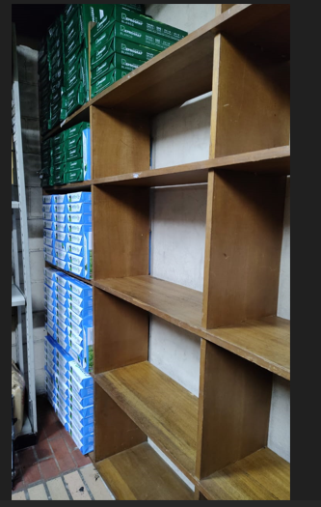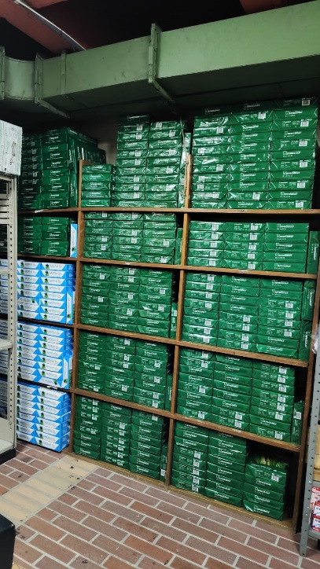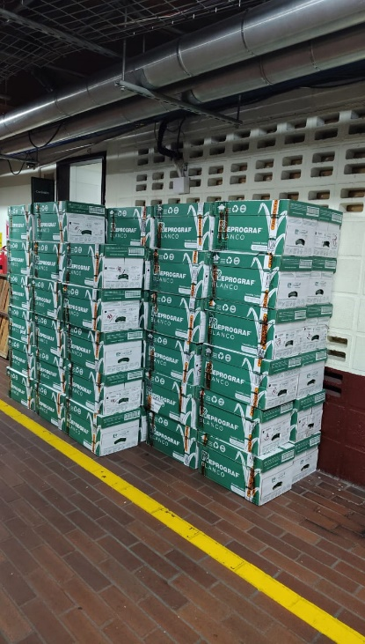

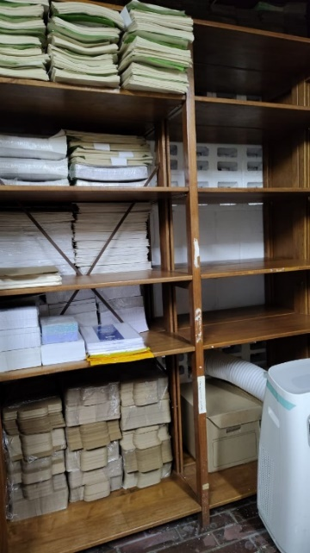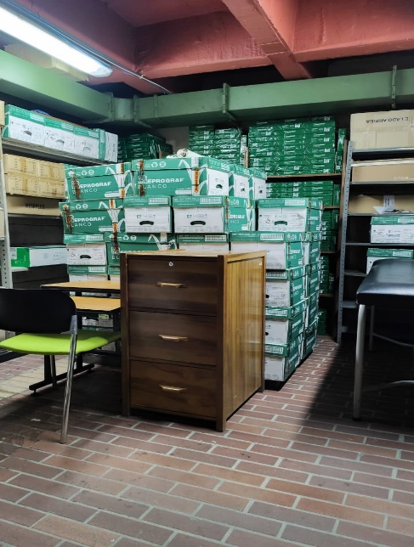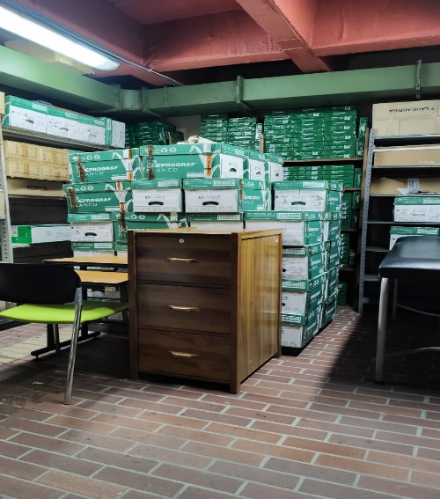

- El día 15 de marzo se recibe 15 cajas de insumos de papelería mediante remisión 10107123.
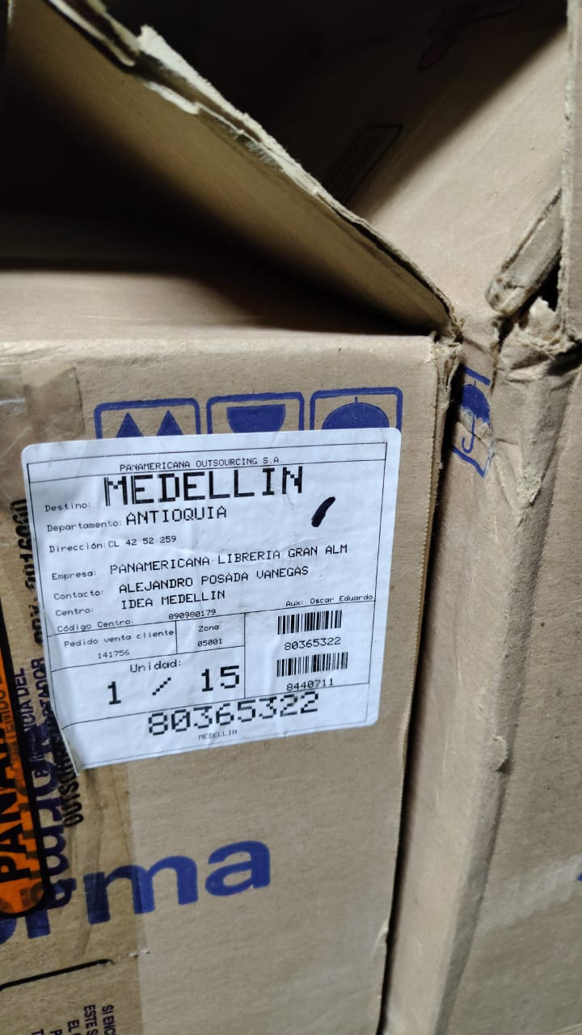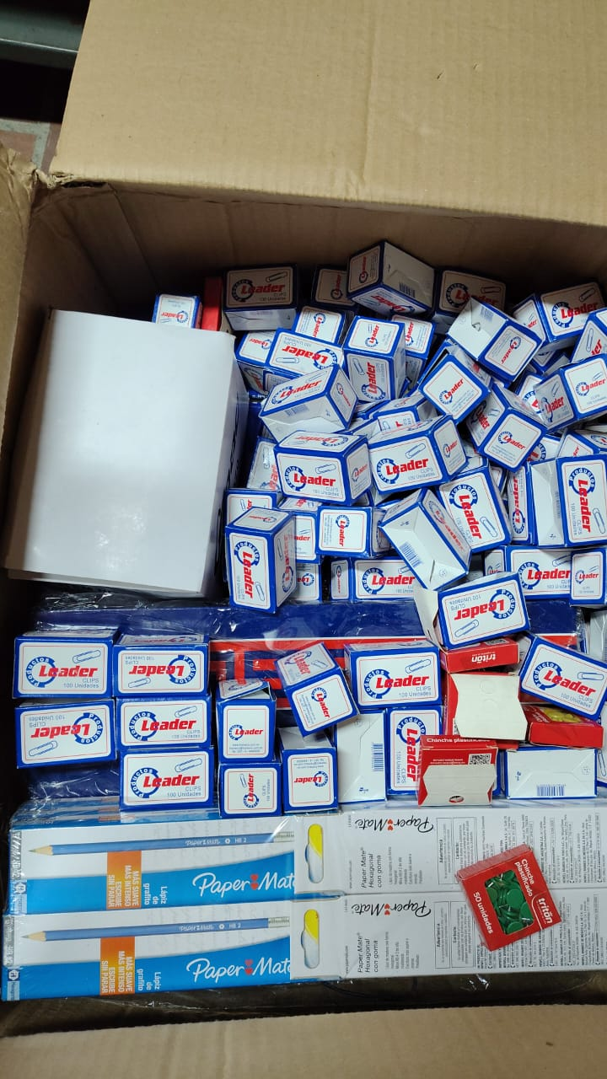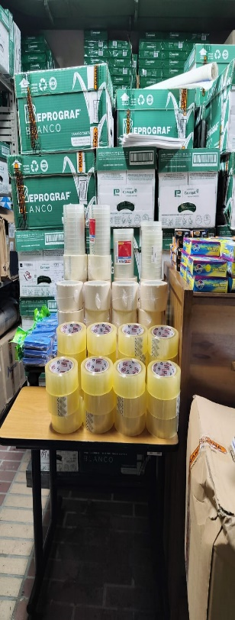

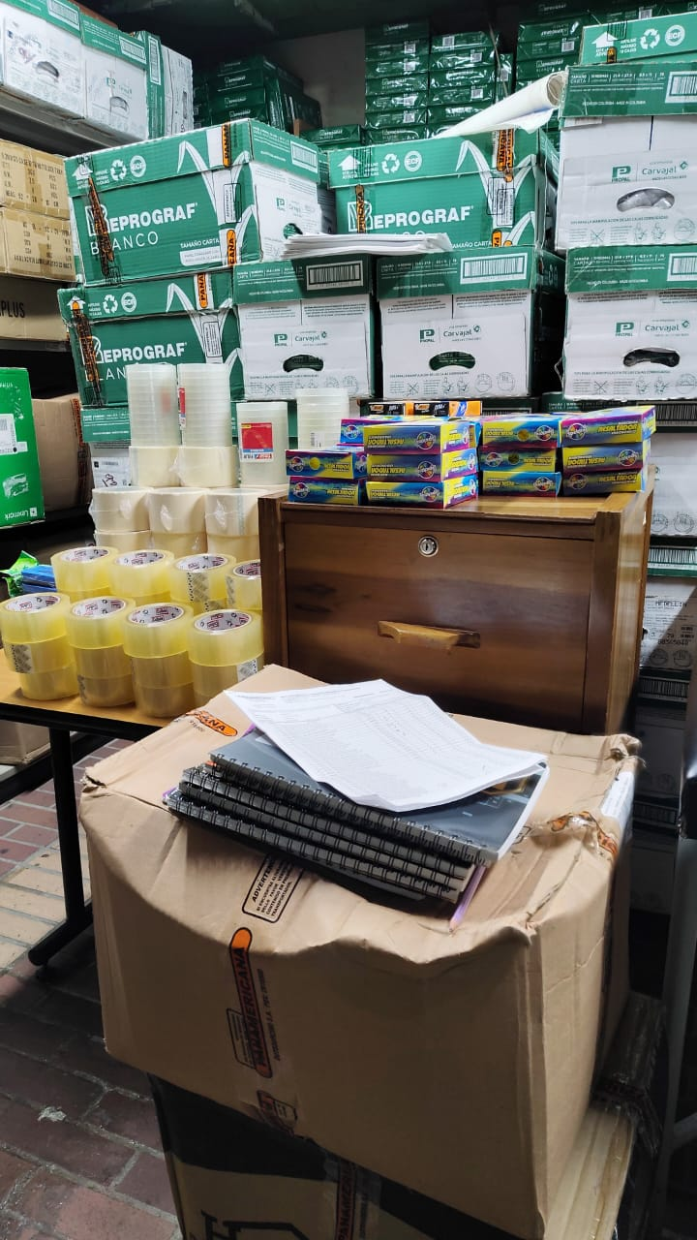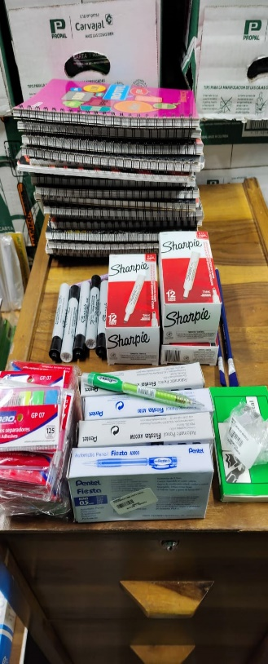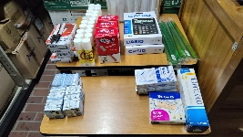
- El día 31 de marzo se reciben 36 cajas de insumos de papelería mediante remisión remisión 10107356
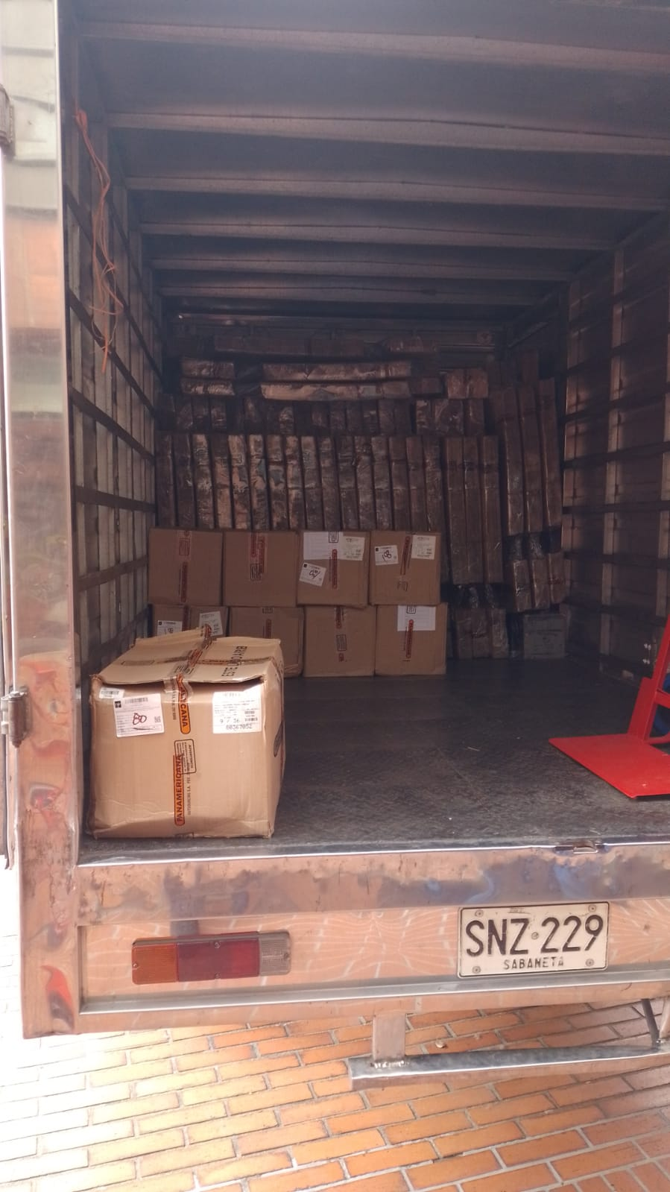

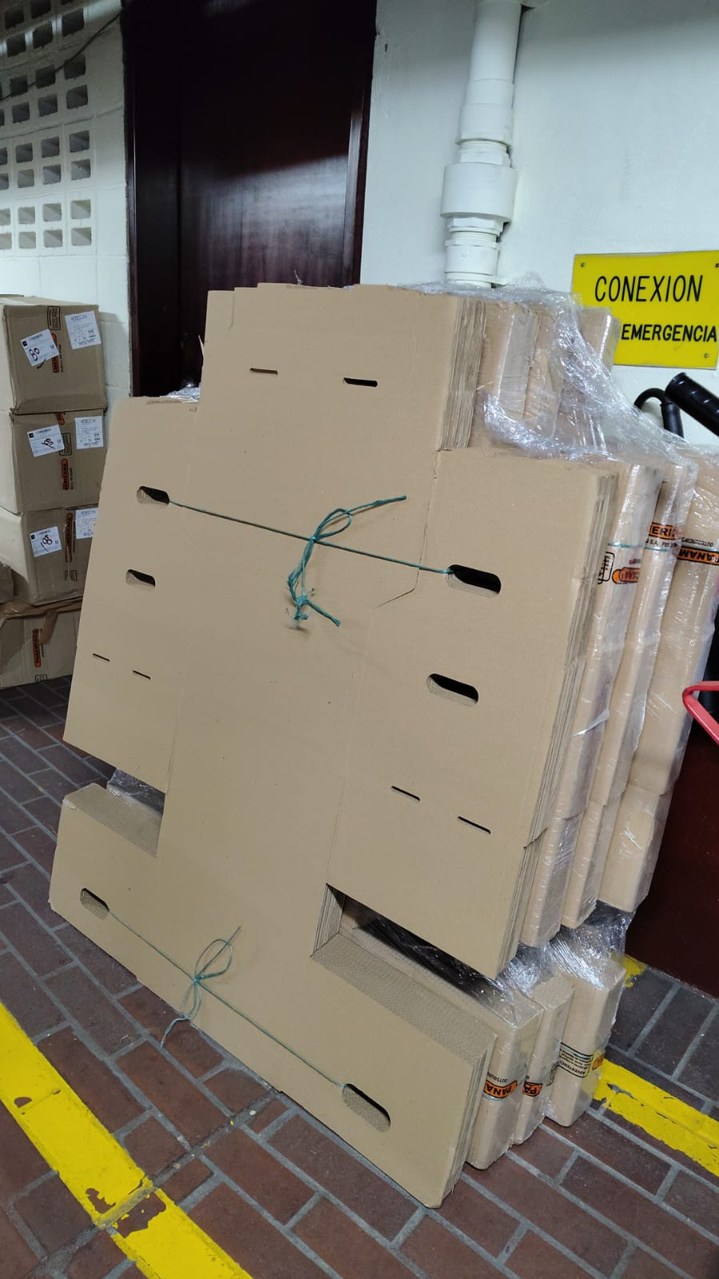
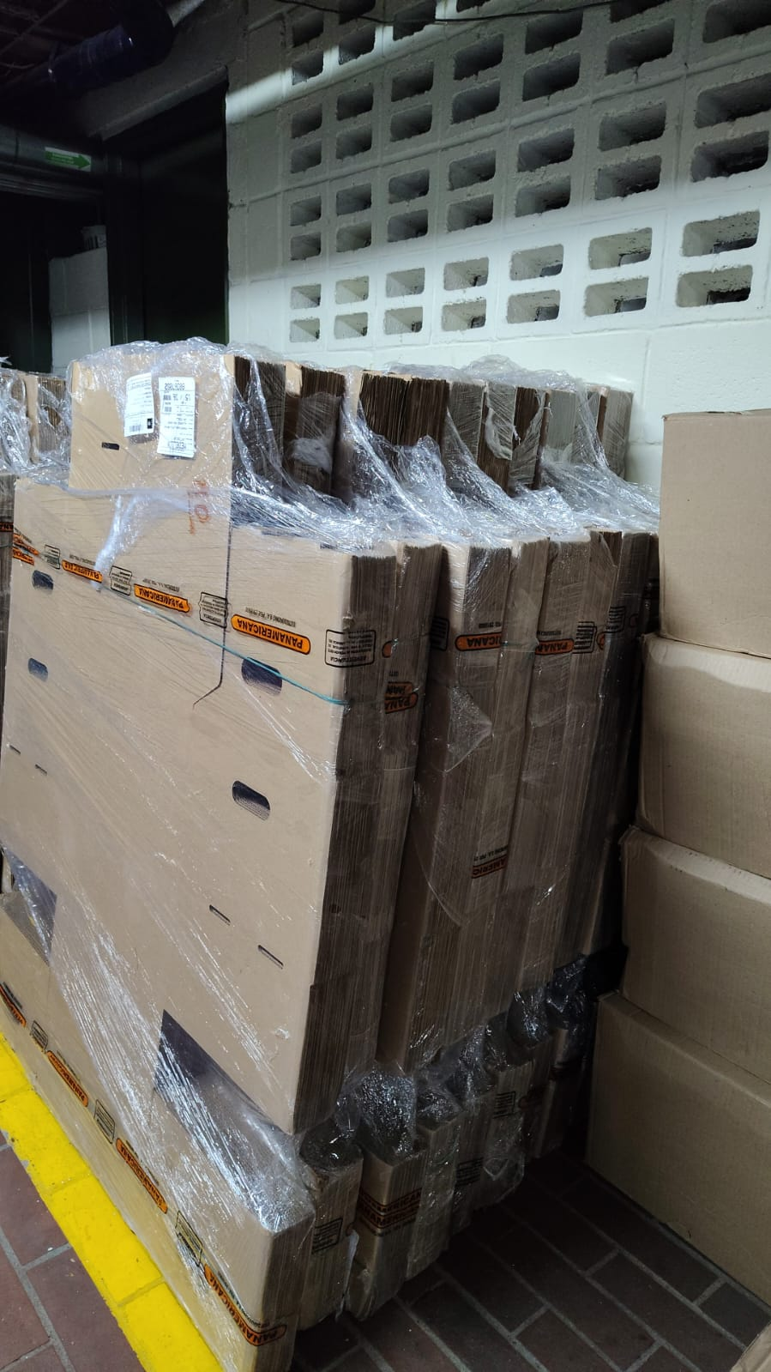
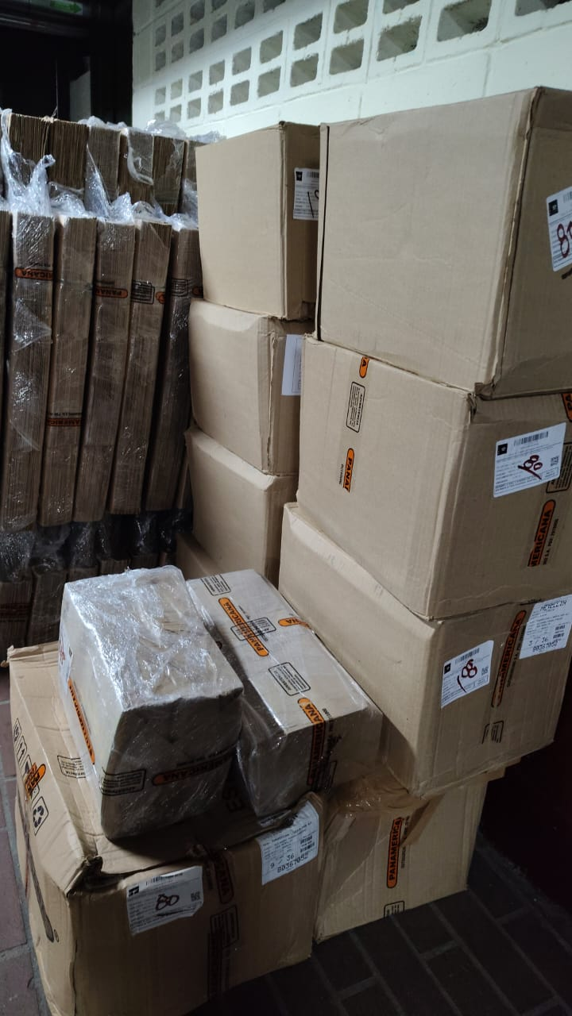
- El día 01 de abril se recibe mediante remisión 10107365: Se reciben 2 cajas de papelería Preimpresa que estaban pendientes por entregar, ya que estaban en Bogotá.
